

**ITI101 – NHẬP MÔN CNTT**

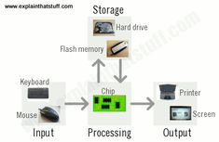

**BÁO CÁO LAB 4**

**GVHD:** **Nguyễn An Huy**

**SVTH: Nguyễn Phạm Thành Trung**

**TPHCM – 2025**

MỤC LỤC

Contents

**I.** **Bài 1** 3

**II.** **Bài 2** 3

**III.** **Bài 3** 4

**IV.** **Bài 4** 4

**V.** **Bài 5** 4

**VI.** **Bài 6** 4

1. **Bài 1**

* Download phần mềm từ Internet
* Team Viewer: https://www.teamviewer.com/vi/download/windows/
* Winrar: https://www.rarlab.com/download.htm
* Camtasia: https://www.techsmith.com/download/camtasia/

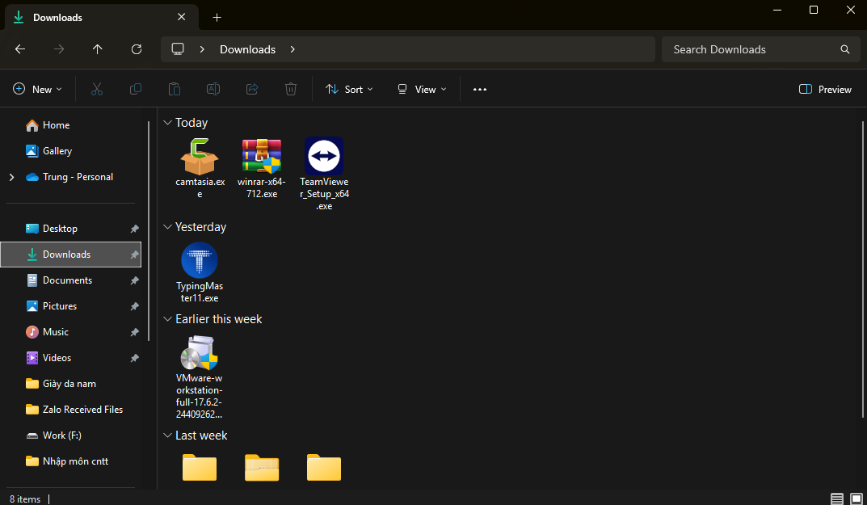

1. **Bài 2**

* Cài đặt phần mềm vừa download về
* Winrar:

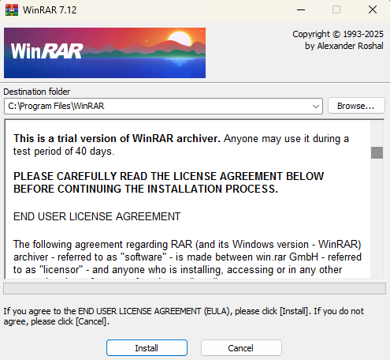

* Team Viewer:

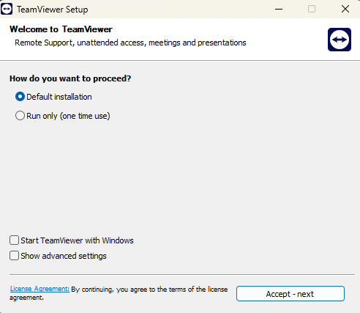

* Camtasia:

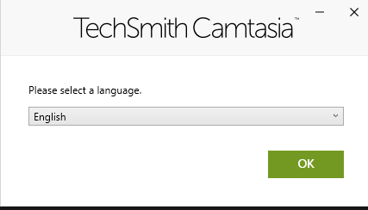

1. **Bài 3**

Download Manager: <https://www.freedownloadmanager.org/>

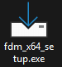

Cài đặt phần mềm vừa Download

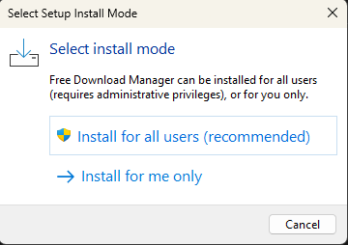

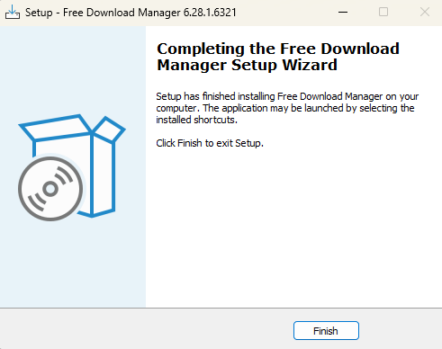

1. **Bài 4**

* Tháo gỡ phần mềm vừa cài đặt
* Cách 1: Gỡ phần mềm qua “Control Panel”

1. Win + R -> gõ control -> Enter

2. Chọn Programs ( hoặc Programs and Features )

3. Chọn Uninstall a program

4. Tìm phần mềm bạn muốn gỡ -> Nhấn chuột phải -> Uninstall

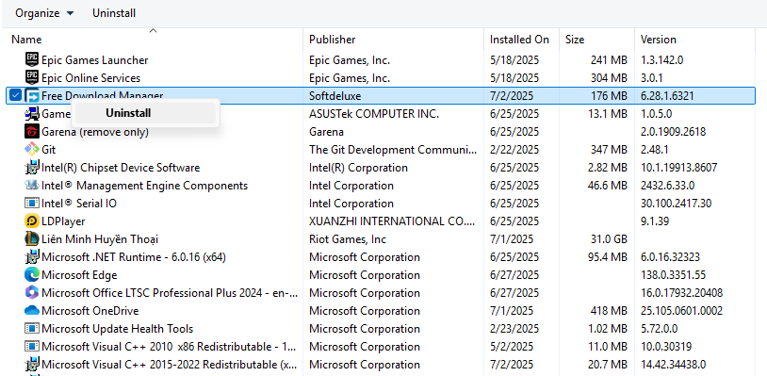

* Cách 2: Gỡ phần mềm qua “Settings”

1. Nhấn Win + I để mở nhanh Settings

2. Chọn Apps -> Installed apps (hoặc Apps & Feartures tùy bản Win)

3. Cuộn xuống tìm phần mềm cần gỡ

4. Nhấn nút 3 chấm hoặc chọn phần mềm -> Uninstall -> xác nhận

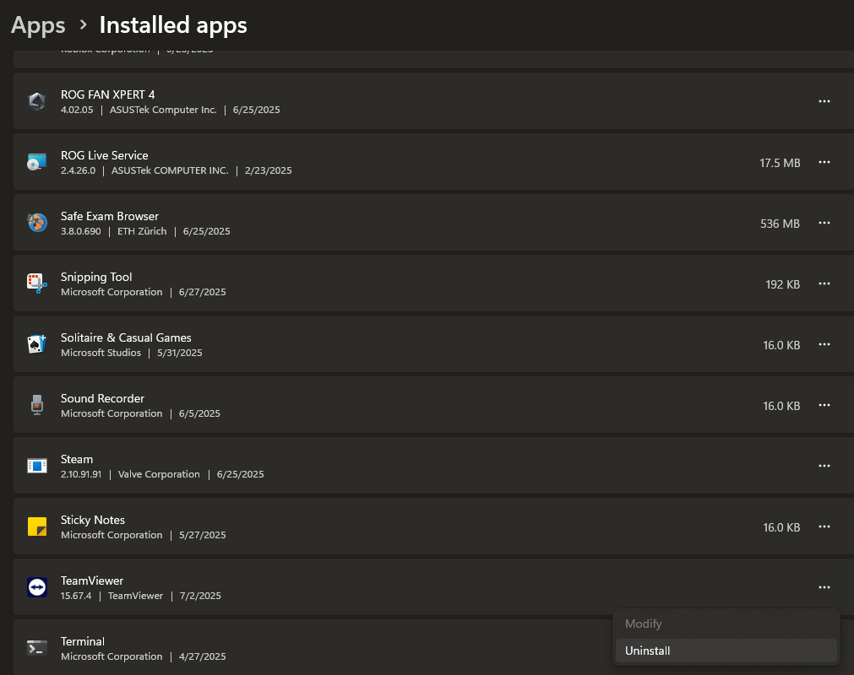

**Bài 5**

Cài đặt phần mềm diệt virus + bảo vệ máy tính

Avast Free Antivirus: <https://www.avast.com/vi-vn/index#pc>

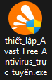

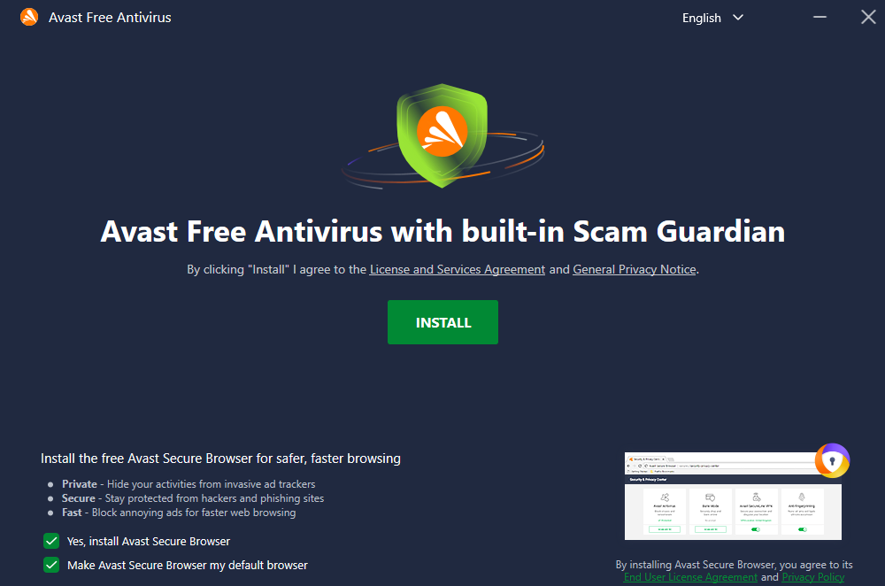

Đã cài đặt xong

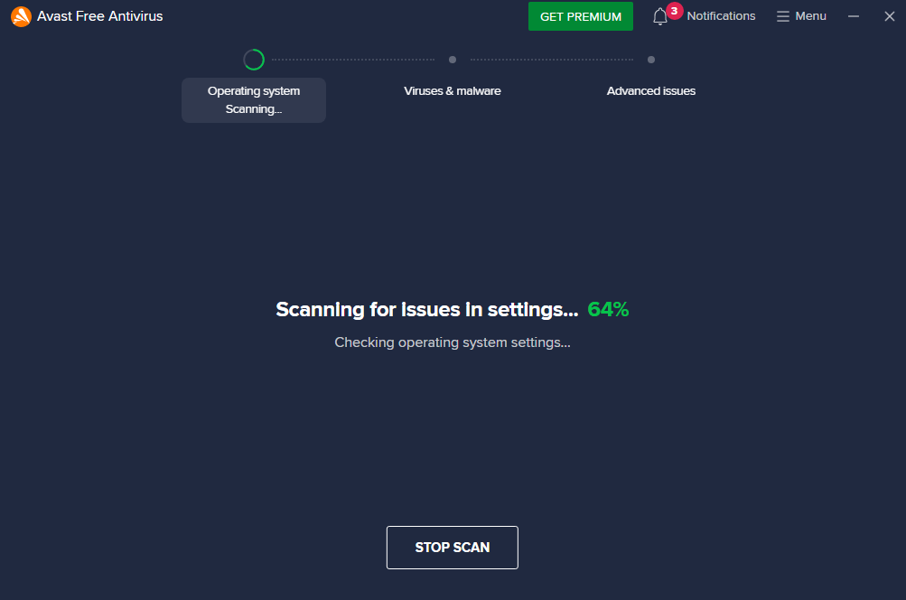

1. **Bài 6**